Расписание ЕГЭ 2024 и ОГЭ 2024 для 9 и 11 классов от Минпросвещения и Рособрнадзора
Опубликован официальный проект расписания ОГЭ 2024 и ЕГЭ 2024 для 9 и 11 классов по каждому предмету от Минпросвещения и Рособрнадзора. Расписание основного, дополнительного и резервного периода.
Расписание ОГЭ 2024 для 9 класса
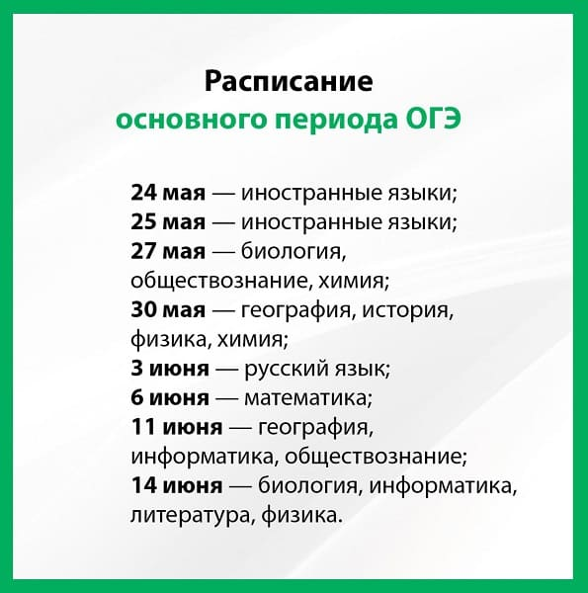

Расписание основного периода
24 мая (пятница) — иностранные языки (английский, испанский, немецкий, французский);
25 мая (суббота) — иностранные языки (английский, испанский, немецкий, французский);
27 мая (понедельник) — биология, обществознание, химия;
30 мая (четверг) — география, история, физика, химия;
3 июня (понедельник) — русский язык;
6 июня (четверг) — математика;
11 июня (вторник) — география, информатика, обществознание;
14 июня (пятница) — биология, информатика, литература, физика.
Резервные дни
24 июня (понедельник) — русский язык;
25 июня (вторник) — по всем учебным предметам (кроме русского языка и математики);
26 июня (среда) — по всем учебным предметам (кроме русского языка и математики);
27 июня (четверг) — математика;
1 июля (понедельник) — по всем учебным предметам;
2 июля (вторник) — по всем учебным предметам;

Расписание дополнительного периода
3 сентября (вторник) — математика; 6 сентября (пятница) — русский язык;
10 сентября (вторник) — биология, география, история, физика;
13 сентября (пятница) — иностранные языки (английский, испанский, немецкий, французский), информатика, литература, обществознание, химия.
Резервные дни
18 сентября (среда) — русский язык; 19 сентября (четверг) — математика;
20 сентября (пятница) — по всем учебным предметам (кроме русского языка и математики);
23 сентября (понедельник) — по всем учебным предметам (кроме русского языка и математики);
24 сентября (вторник) — по всем учебным предметам.
2.1. ОГЭ по всем учебным предметам начинается в 10.00 по местному времени.
2.2. Продолжительность ОГЭ по литературе, математике, русскому языку составляет 3 часа 55 минут (235 минут); по истории, обществознанию, физике, химии – 3 часа (180 минут); по биологии, географии, информатике – 2 часа 30 минут (150 минут); по иностранным языкам (английский, испанский, немецкий, французский) (письменная часть) – 2 часа (120 минут); по иностранным языкам (английский, испанский, немецкий, французский) (устная часть) – 15 минут.
2.3. Участники экзаменов используют средства обучения и воспитания для выполнения заданий контрольных измерительных материалов (далее – КИМ) в аудиториях пункта проведения экзаменов. Допускается использование участниками ОГЭ следующих средств обучения и воспитания по соответствующим учебным предметам:
по биологии – линейка, не содержащая справочной информации (далее – линейка), для проведения измерений при выполнении заданий с рисунками; непрограммируемый калькулятор, обеспечивающий выполнение арифметических вычислений (сложение, вычитание, умножение, деление, извлечение корня) и вычисление тригонометрических функций (sin, cos, tg, ctg, arcsin, arccos, arctg), при этом не осуществляющий функции средства связи, хранилища базы данных и не имеющий доступа к сетям передачи данных (в том числе к информационнотелекоммуникационной сети «Интернет») (далее – непрограммируемый калькулятор);
по географии – линейка для измерения расстояний по топографической карте; непрограммируемый калькулятор; географические атласы для 7-9 классов для решения практических заданий;
по иностранным языкам – технические средства, обеспечивающие воспроизведение аудиозаписей, содержащихся на электронных носителях, для выполнения заданий раздела «Аудирование» КИМ; компьютерная техника, не имеющая доступа к информационно-телекоммуникационной сети «Интернет»; аудиогарнитура для выполнения заданий, предусматривающих устные ответы;
по информатике – компьютерная техника, не имеющая доступа к информационно-телекоммуникационной сети «Интернет», с установленным программным обеспечением, предоставляющим возможность работы с презентациями, редакторами электронных таблиц, текстовыми редакторами, средами программирования;
по литературе – орфографический словарь, позволяющий устанавливать нормативное написание слов; полные тексты художественных произведений, а также сборники лирики;
по математике – линейка для построения чертежей и рисунков; непрограммируемый калькулятор; справочные материалы, содержащие основные формулы курса математики образовательной программы основного общего образования;
по русскому языку – орфографический словарь, позволяющий устанавливать нормативное написание слов;
по физике – линейка для построения графиков и схем; непрограммируемый калькулятор; лабораторное оборудование для выполнения экспериментального задания;
по химии – непрограммируемый калькулятор; комплект химических реактивов и лабораторное оборудование для проведения химических опытов, предусмотренных заданиями; Периодическая система химических элементов Д.И. Менделеева; таблица растворимости солей, кислот и оснований в воде; электрохимический ряд напряжений металлов.
В день проведения ОГЭ на средствах обучения и воспитания не допускается делать пометки, относящиеся к содержанию заданий КИМ по учебным предметам.

